Оглавление

[Введение. 3](#_Toc439164452)

[1. Страница авторизации 4](#_Toc439164453)

[2. Страница «Титул». 5](#_Toc439164454)

[3. Страница «Компетенции». 6](#_Toc439164455)

[4. Страница «Содержание разделов дисциплины». 8](#_Toc439164456)

[5. Страница «Текущий контроль». 11](#_Toc439164457)

[6. Страница «Для РПД». 12](#_Toc439164458)

[7. Страница «Для УМК». 13](#_Toc439164459)

[8. Сохранение РПД/УМК. 14](#_Toc439164460)

[9. Вопросы. 16](#_Toc439164461)

Введение.

В ЧИ БГУ активно развивается автоматизация процесса управления ВУЗом, в результате чего во всех ключевых подразделениях разработаны АРМы работников (автоматизированные рабочие места).

Менеджер УМК/РПД является одним из модулей АСУ УП (автоматизированной системы управления учебным процессом).

Данный модуль предназначен для упрощения процесса формирования рабочей программы дисциплины и учебно-методического комплекса, а также возможности его сохранения в базе данных. Это позволяет в дальнейшем не составлять заново РПД.

Для корректной работы веб-приложения рекомендуется использовать браузер Google Chrome или Opera.

Веб-версия данного приложения включает в себя следующие основные страницы:

1. Страница авторизации, на которой необходимо ввести логин и пароль, выданные Вам в отделе технической поддержки, для доступа к основному функционалу приложения.
2. Страница «Титул», на которой необходимо выбрать учебный план и дисциплину для дальнейшего составления РПД/УМК на основе выбранных параметров.
3. Страница «Компетенции».
4. Страница «Содержание разделов дисциплины».
5. Страница «Текущий контроль».
6. Страница «Для РПД».
7. Страница «Для УМК».
8. Страница сохранения РПД/УМК.

Данное методическое пособие содержит инструкцию по эксплуатации приложения «Менеджер УМК/РПД».

1. Страница авторизации

Данная страница предназначена для идентификации преподавателя в приложении (Рис. 1). Свой логин вы можете просмотреть, перейдя по ссылке «Перейти к списку логинов». После корректного ввода логина и пароля, необходимо нажать кнопку «Выполнить вход». в случае успешной авторизации, будет осуществлен переход на страниц «Титул».

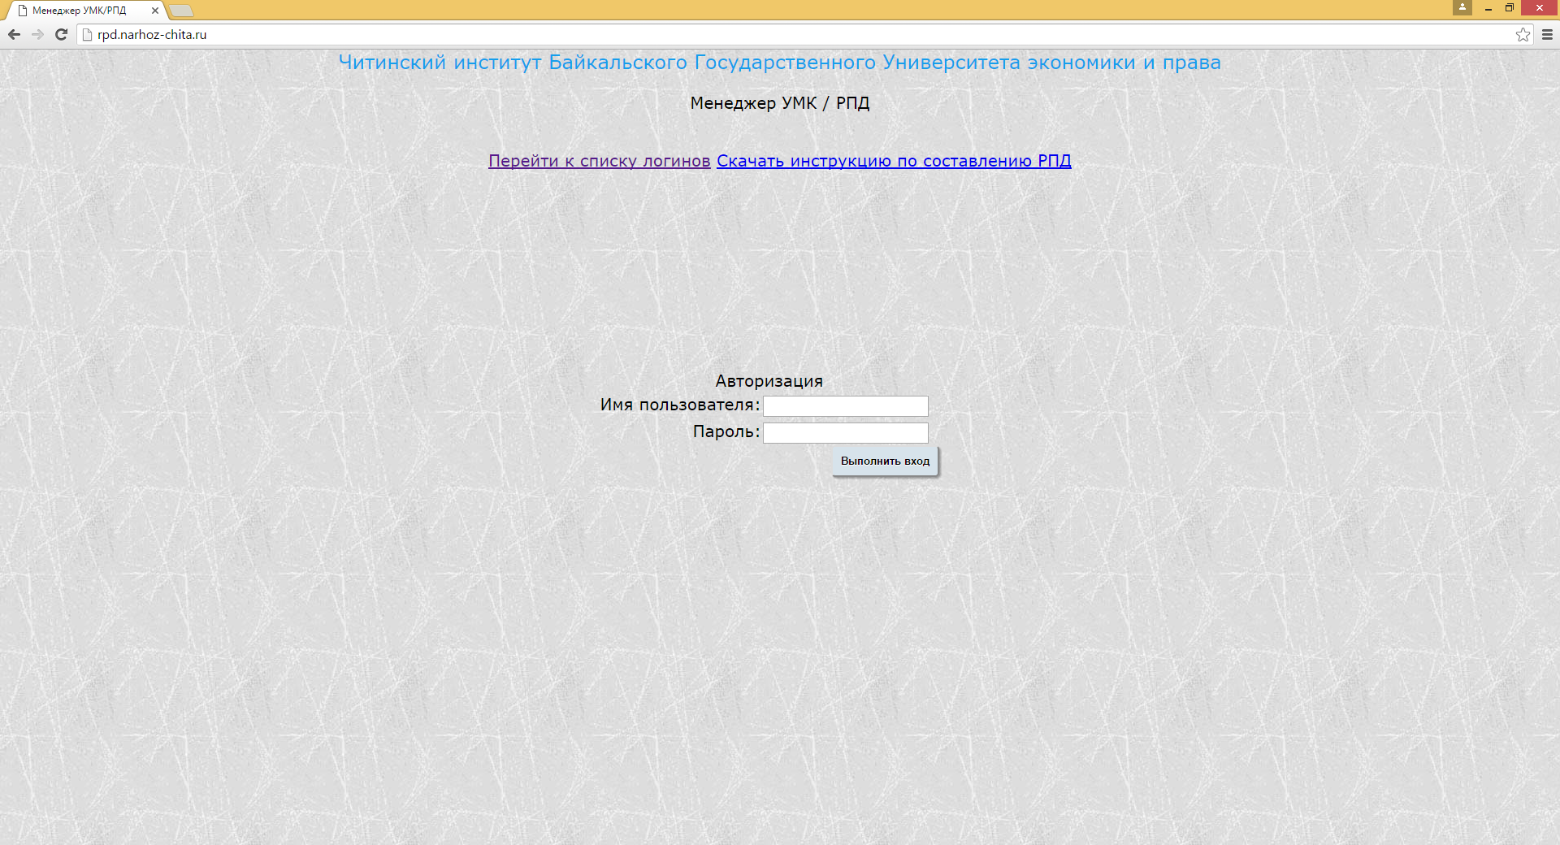

Рис. 1. Страница авторизации.

1. Страница «Титул».

Данная страница предназначена для выбора дисциплины, для которой будут заполняться РПД и УМК (Рис. 2). Порядок работы со страницей:

1. выбрать, какой шаблон будет заполняться сначала:
   1. РПД;
   2. УМК;
2. Выбрать факультет и кафедру, на которой преподается дисциплина.
3. Выбрать форму обучения, тип обучения и направление подготовки для вывода списка учебных планов.
4. Выбрать учебный план, для которого будут формироваться РПД/УМК.
5. Выбрать учебный год.
6. Если в результате не появился список дисциплин, то необходимо нажать кнопку «Обновить список дисциплин»; если же и в этом случае таблицы с дисциплинами нет, то необходимо перепроверить параметры, выбранные в пунктах 1-5.
7. В таблице выбрать интересующую дисциплину, нажав на кнопкуD:\Мои проги и проекты\UMK_and_RPD\Umk_and_Rpd_Web\Umk_and_Rpd_on_Web\App_Themes\selectSubBtn.jpg в соответствующей строке.

В результате, если для выбранной дисциплины были найдены заполненные ранее РПД/УМК, то при переходе на другие страницы (компетенции/Содержание разделов дисциплины/Текущий контроль) все поля будут заполнены данными из базы данных.

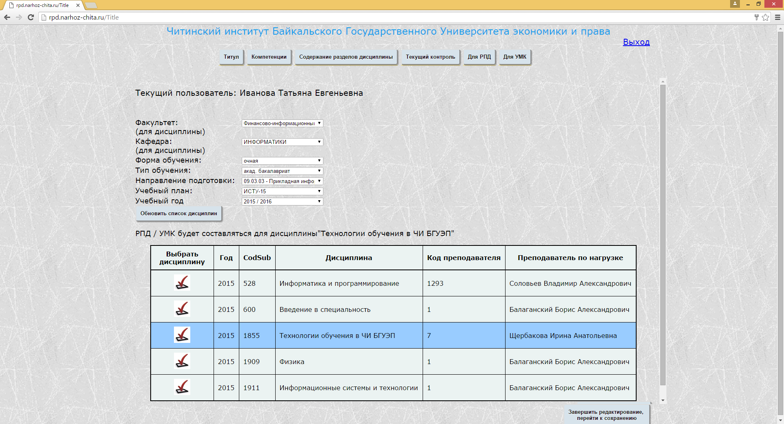

Рис. 2. Страница «Титул».

1. Страница «Компетенции».

Данная страница обеспечивает заполнение всей информации, относящейся к компетентстной карте дисциплины (Рис. 3). Список всех компетенций берется из базы данных. Ниже таблицы с компетенциями расположен список с их аббревиатурами. Из списка необходимо выбрать те компетенции, которые являются для данной дисциплины ключевыми и нажать кнопку «Сформировать список ключевых компетенций». В результате ниже появятся таблицы, в которые необходимо внести описание уровней освоения для каждой ключевой компетенции (Рис. 4).

Для заполнения остальных полей данной страницы необходимо прокрутит страницу вниз.

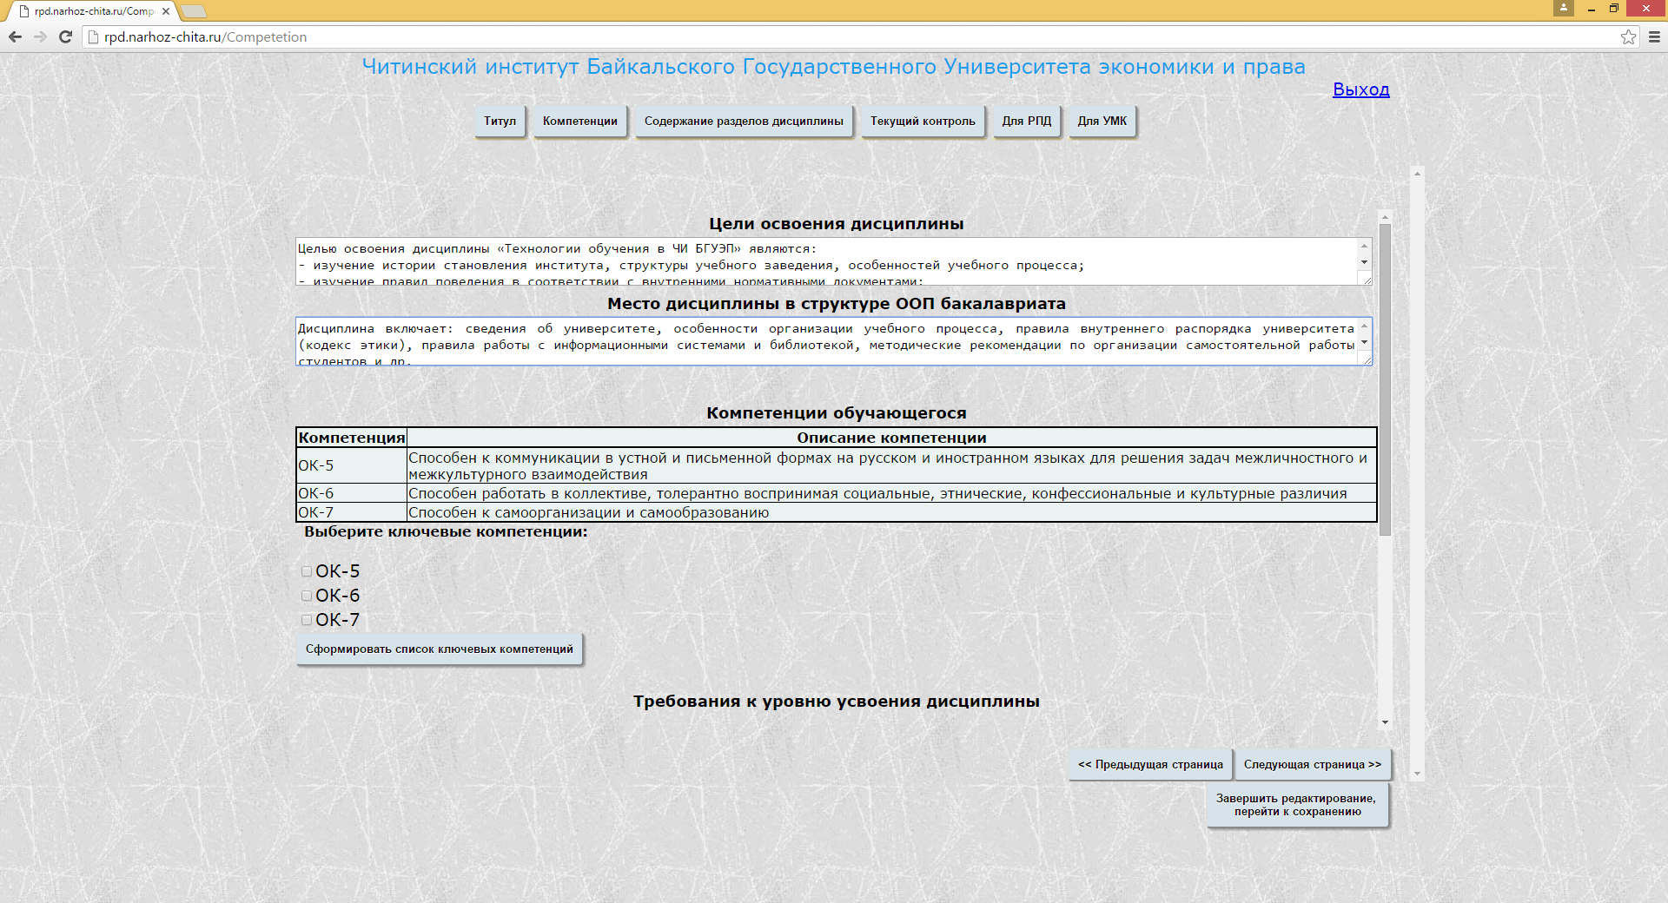

Рис. 3 Страница «Компетенции».

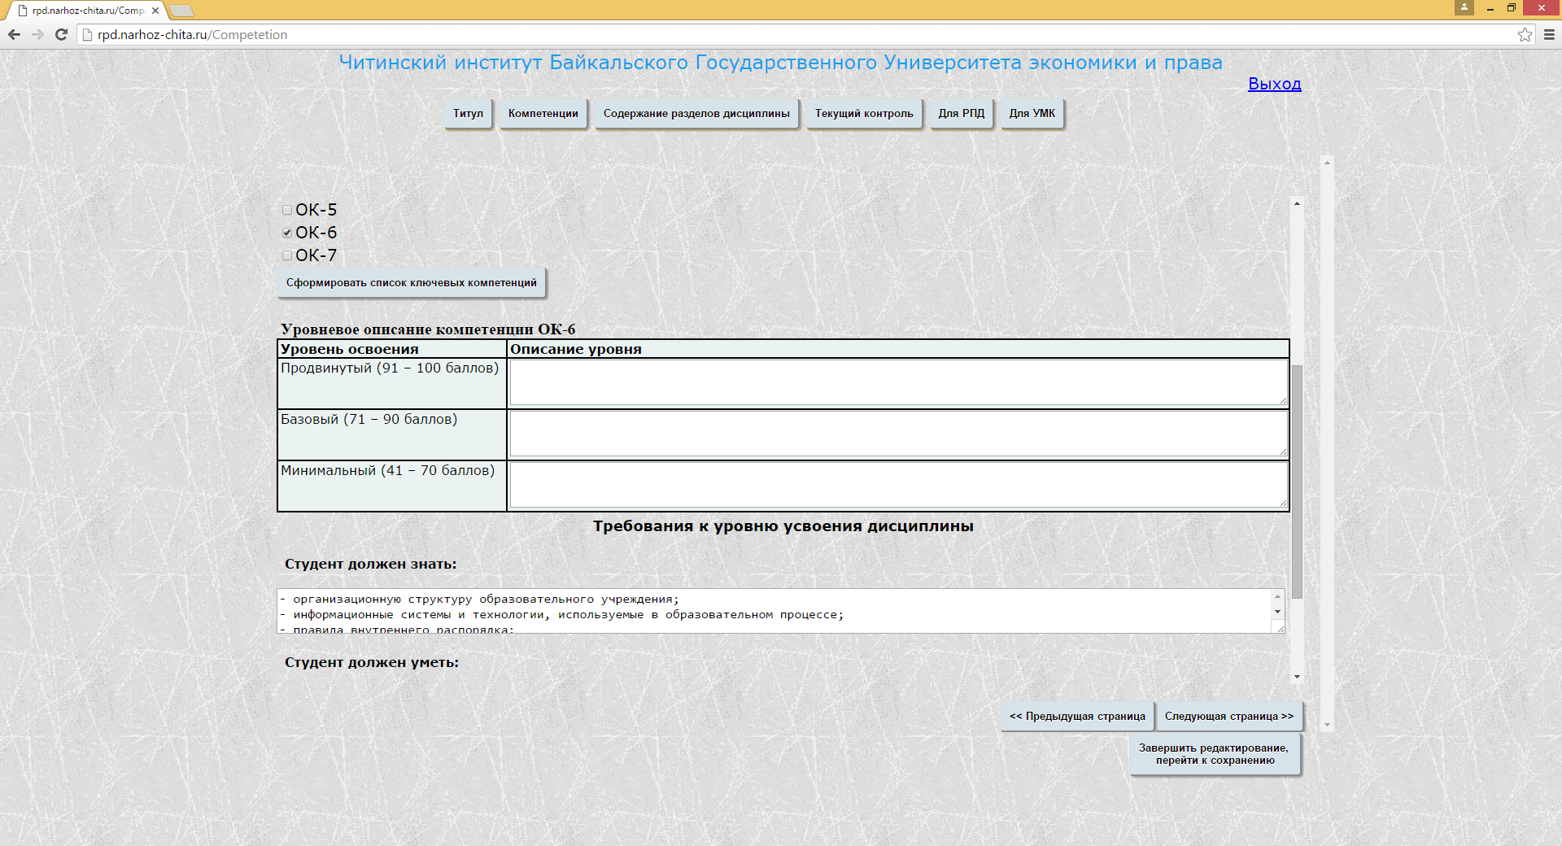

Рис. 4. Таблица для заполнения уровневого описания ключевой компетенции.

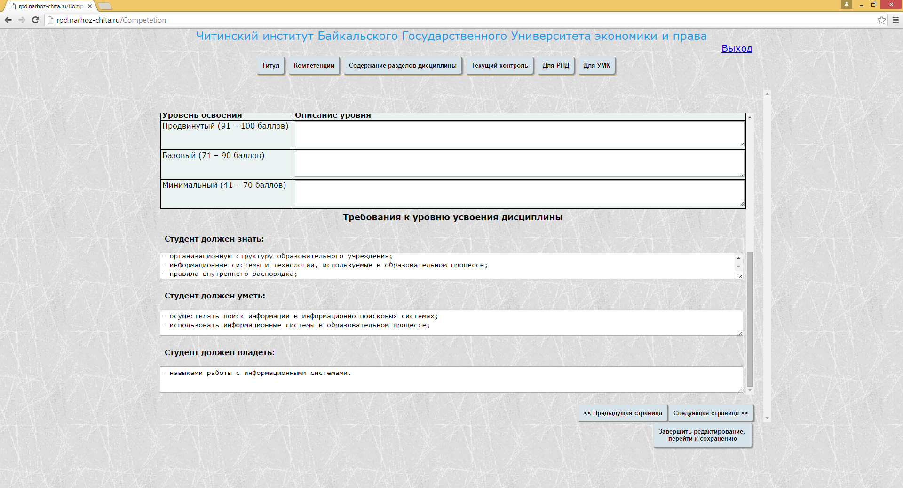

Рис. 5. Требования к уровню усвоения дисциплины.

1. Страница «Содержание разделов дисциплины».

Функционал данной страницы позволяет таблицу с содержанием разделов дисциплины (Рис. 6) и с рекомендуемой литературой (Рис. 7).

Для добавления в первую таблицу (Рис. 6) раздела необходимо нажать кнопку «Раздел», для добавления темы – «Тема» и т.п. Если в данный момент заполняется информация о разделе дисциплины, то необходимо выбрать семестр, название раздела, а также формы текущего контроля; если вносится информация о теме дисциплины, ввести название темы и формы текущего контроля успеваемости; если вносится информация о лекционных/практических занятиях/самостоятельной работе, то нужно внести в таблицу содержание занятия и объем часов, которое отводится для него.

Порядок действий при вводе форм текущего контроля успеваемости:

1. Выбрать из выпадающего списка форму контроля;
2. Нажать кнопку добавить.

Для заполнения таблицы со списком литературы (Рис. 7) присутствует 2 способа:

1. Выбрать тип литературы (Основная/Дополнительная/эл. ресурс) и ввести в текстовое поле описание источника вручную;
2. Выбрать тип литературы и осуществить поиск источника нажав кнопку «Найти». В результате откроется окно (Рис. 8), предназначенное для поиска литературы на основе определенных критериев (ключевые слова / автор / название / год издания). После выбора параметров нажмите кнопку «Начать поиск». В результате будет получен список источников, удовлетворяющих заданным критериям. Для выбора определенного источника необходимо нажать кнопку «Выбрать» или сделать двойной щелчок мышью. После выполнения описанных выше действий выбранный источник появится в соответствующей строке таблицы со списком литературы.

В конец таблицы со списком литературы строки добавляются автоматически по мере необходимости.

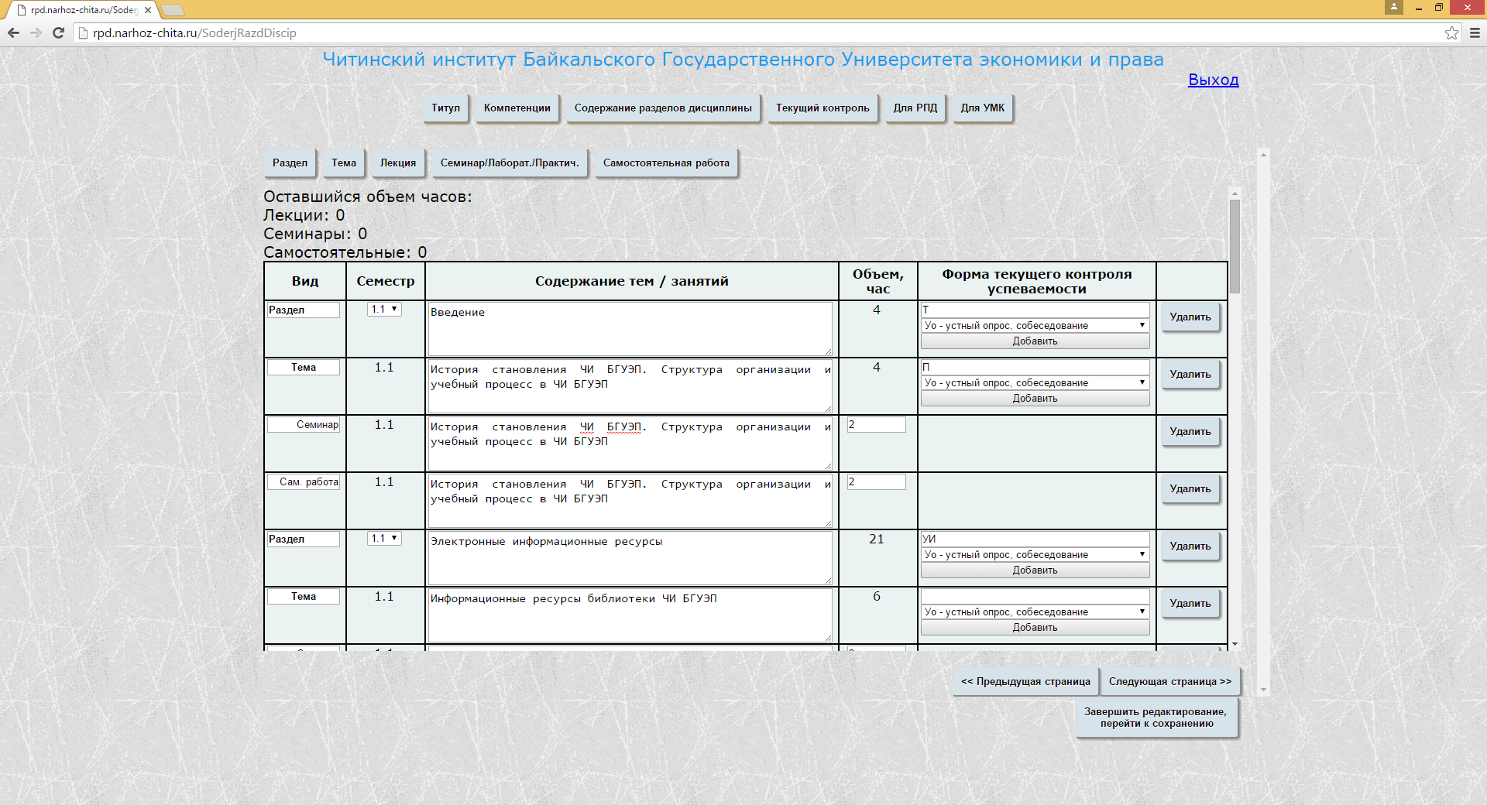

Рис. 6. Таблица с содержанием разделов дисциплины.

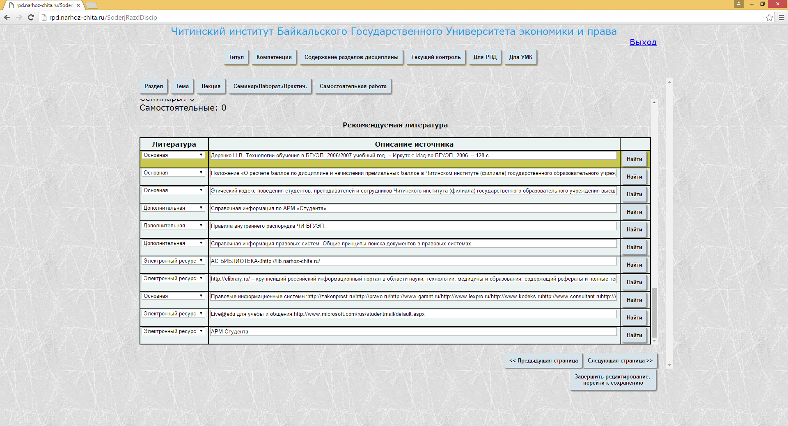

Рис. 7. Таблица со списком рекомендуемой литературы.

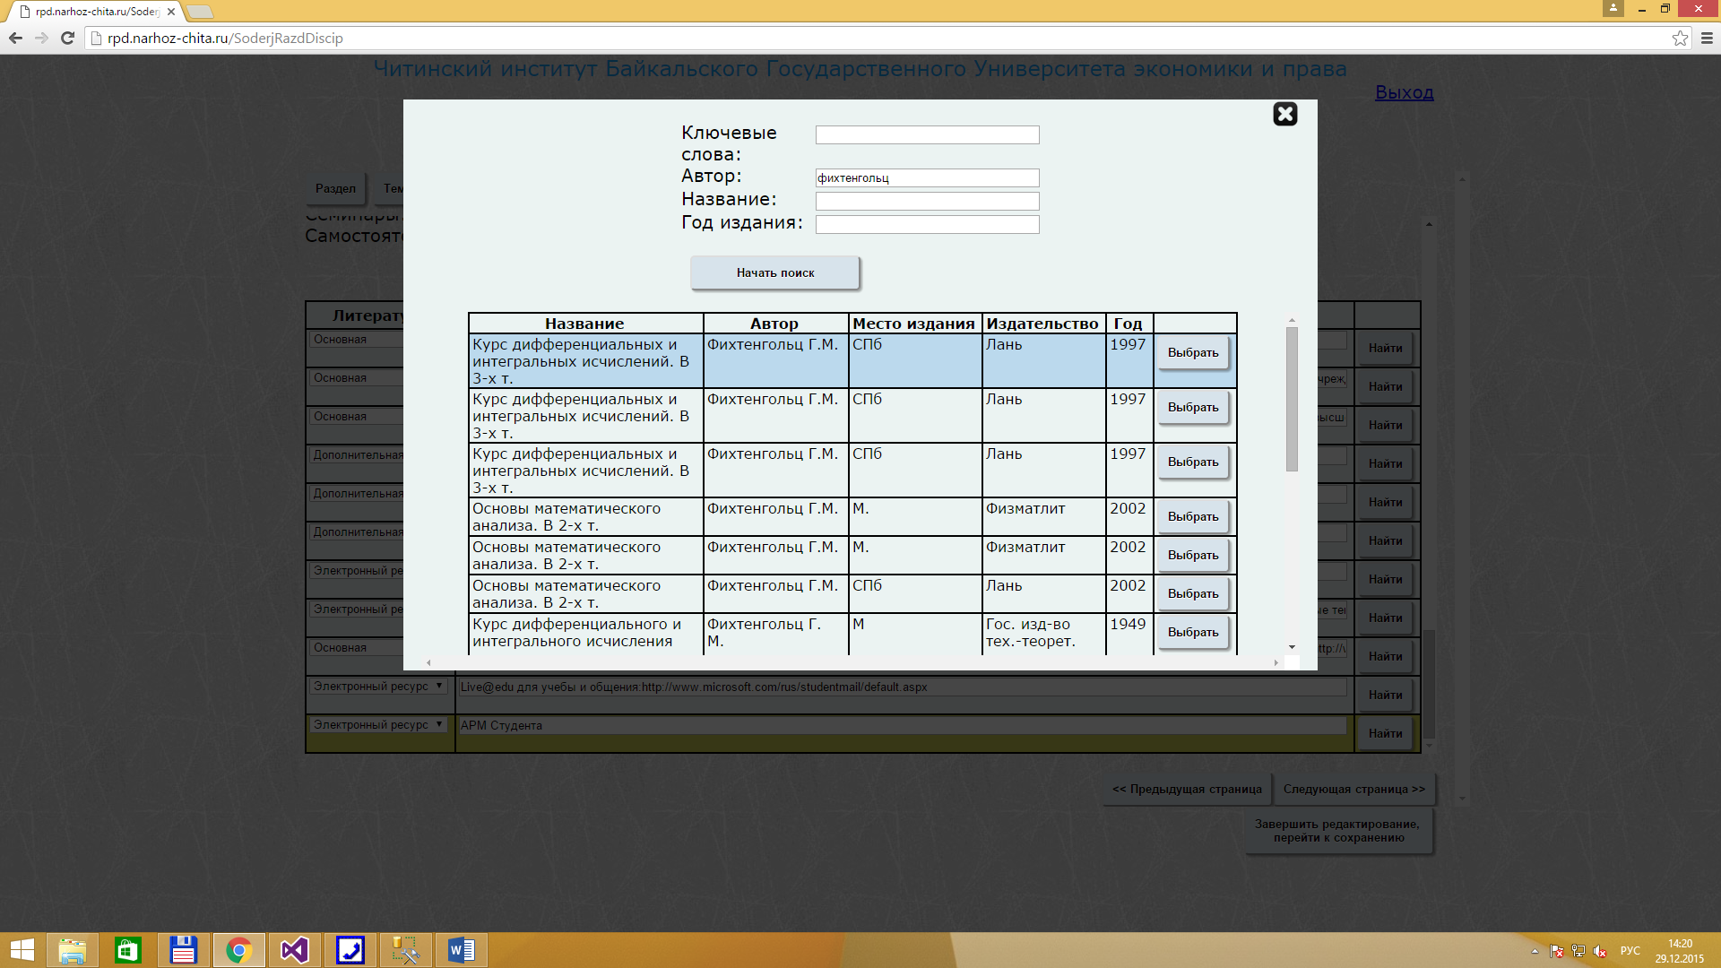

Рис. 8. Поиск литературы.

1. Страница «Текущий контроль».

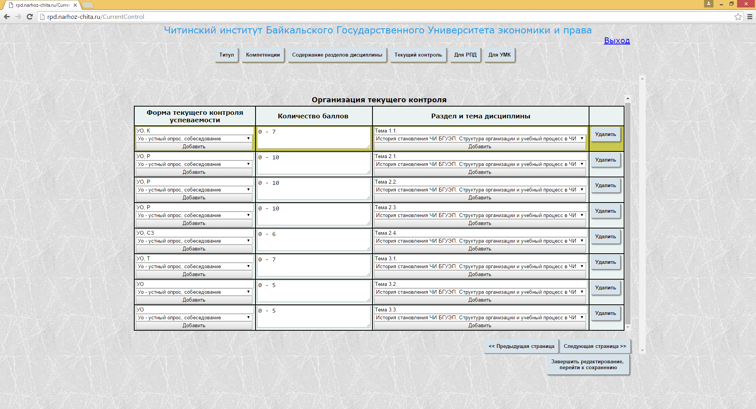

Рис. 9. Страница текущий контроль.

Данная страница позволяет заполнить информацию о текущем контроле. В поля таблицы вводится информация о форме контроля, количество баллов и список тем, в которых проводится данный вид контроля. В конец таблицы строки добавляются автоматически по мере необходимости.

1. Страница «Для РПД».

Данная страница предназначена для заполнения полей, которые есть только в шаблоне рабочей программы дисциплины (Рис. 10).

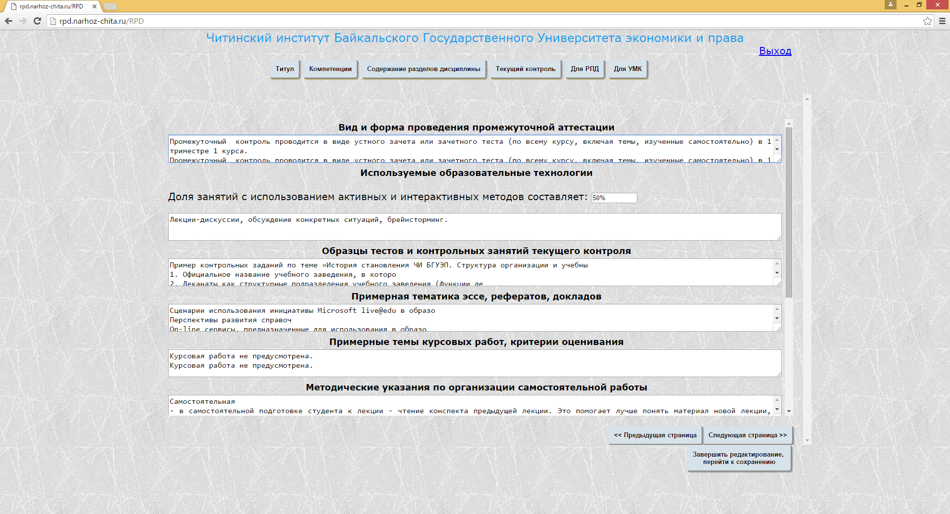

Рис. 10. Страница «Для РПД».

1. Страница «Для УМК».

Данная страница предназначена для заполнения полей, которые есть только в шаблоне учебно-методического комплекса (Рис. 11).

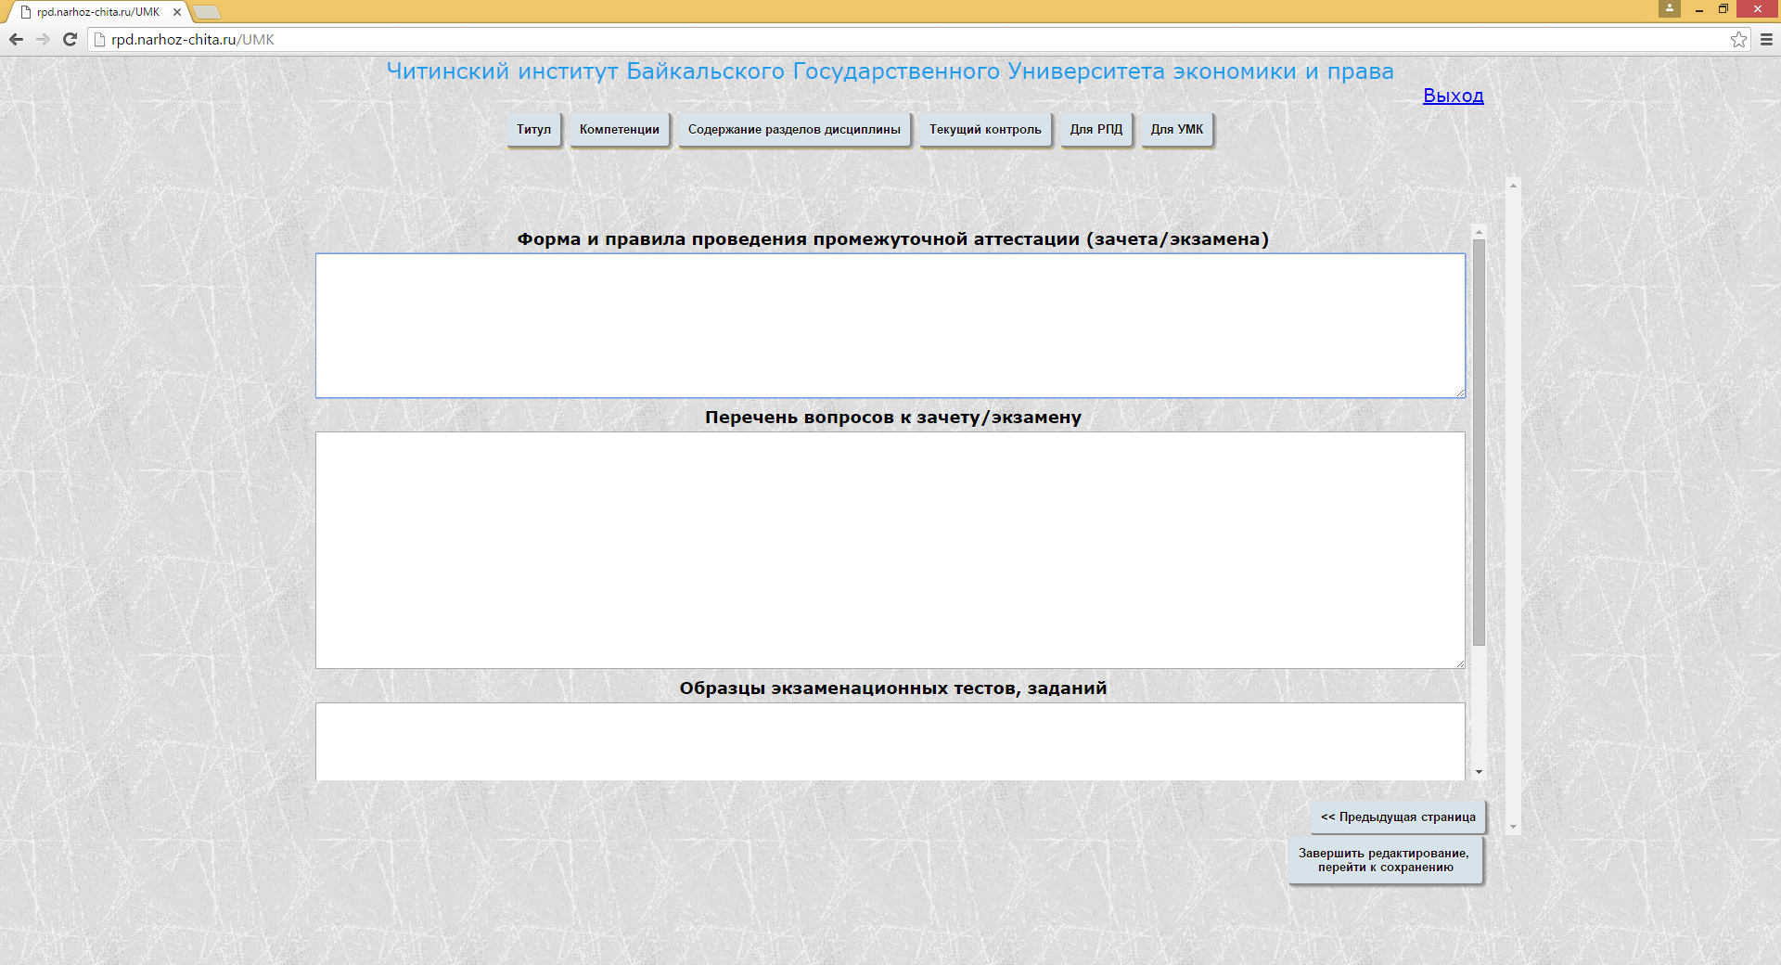

Рис. 11. Страница «Для УМК».

1. Сохранение РПД/УМК.

Для сохранения РПД/УМК в базе данных необходимо нажать кнопку «Завершить редактирование, перейти к сохранению». После нажатия данной кнопки необходимо подождать несколько секунд, пока не откроется страница с возможностью сохранения сформированного Word-документа РПД, УМК или аннотации к РПД (рис. 12).

Для сохранения РПД, УМК или аннотации к РПД необходимо нажать кнопку «Сформировать РПД», «Сформировать УМК», «Сформировать аннотацию к РПД» соответственно. В результате появится ссылка для скачивания документа (Рис. 13).

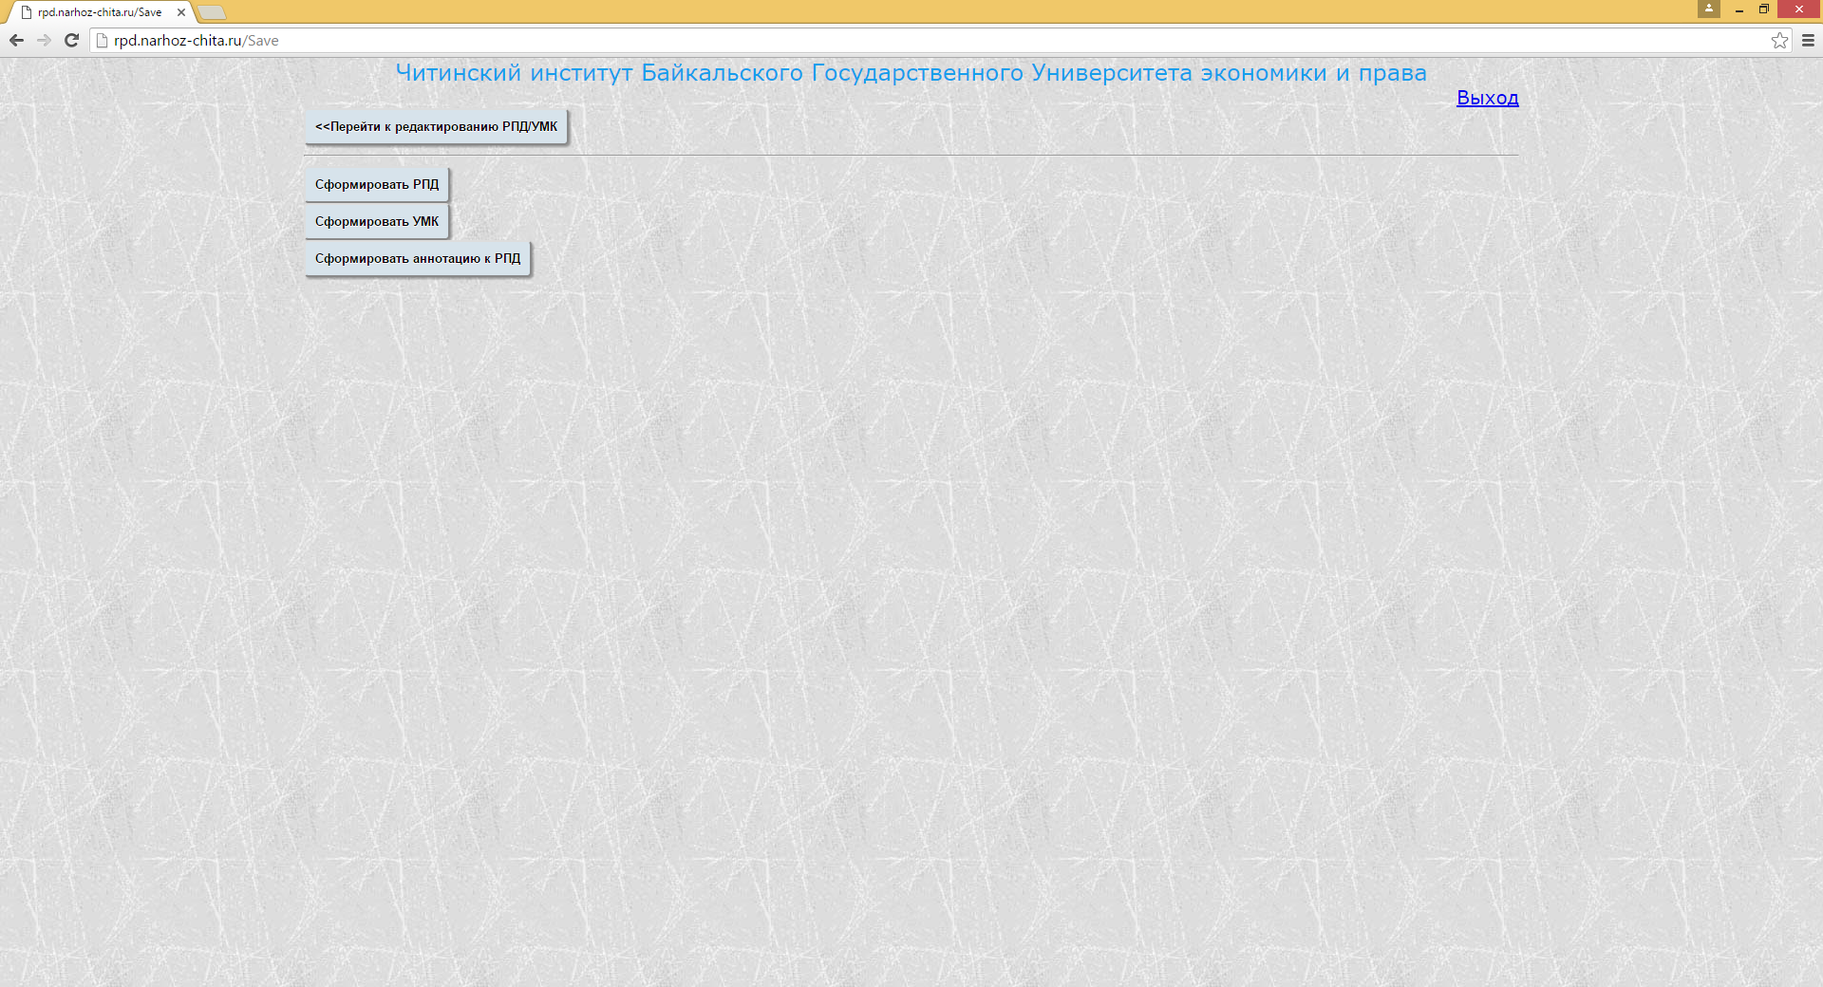

Рис. 12. Формирование документа Word и его сохранение на компьютер.

Для возврата к редактированию РПД/УМК необходимо нажать кнопку «Перейти к редактированию РПД/УМК».

Если необходимо заполнить РПД для другого учебного, но при этом РПД дисциплины уже есть для другого учебного плана, но программы дисциплин отличаются незначительно (объем часов, изучаемые темы и прочее), то можно сохранить РПД для нового учебного плана на основе информации из базы данных. Порядок действий:

1. Выбрать на странице «Титул» дисциплину, для которой уже есть сохраненная РПД в базе данных и перейти на любую другую страницу, чтобы убедиться, что поля не пусты, и снова перейти на страницу «Титул»;
2. Выбрать другой интересующий учебный план и выбрать ту же самую дисциплину;
3. Перейти на страницу «Компетенции» и переформировать список ключевых компетенций и, если необходимо, внести заново уровневое описание ключевых компетенций;
4. Проверить отображаемую на каждой странице информацию (страницы «Содержание разделов дисциплины», «Текущий контроль», «Для РПД», «Для УМК») и, если необходимо, внести исправления/дополнительную информацию.
5. Выполнить обычное сохранение, нажав на кнопку «Завершить редактирование и сохранить изменения».
6. Вопросы.

По интересующим вопросам обращаться на электронную почту dima-kudachev1995@mail.ru.

При возникновении ошибок № 10054 (Рис. 13) или №4xx (Рис. 14) необходимо отключить настройки прокси-сервера на вашем компьютере. Для этого необходимо выполнить следующие действия:

1. Зайти в настройки браузера и выбрать пункт «Изменить настройки прокси-сервера»:
   1. Для Google Chrome: Настройки –>Сеть ->Изменить настройки прокси-сервера.
   2. Для Opera: Меню ->Настройки->Браузер->Сеть->Изменить настройки прокси.
   3. Или Панель управления ->Сеть и Интернет->Свойства браузера.
2. В окне «Свойства браузера» выбрать вкладку «Подключения».
3. Нажать кнопку «Настройки сети».
4. Снять галочку с настройки «Использовать прокси-сервер для локальных соединений».

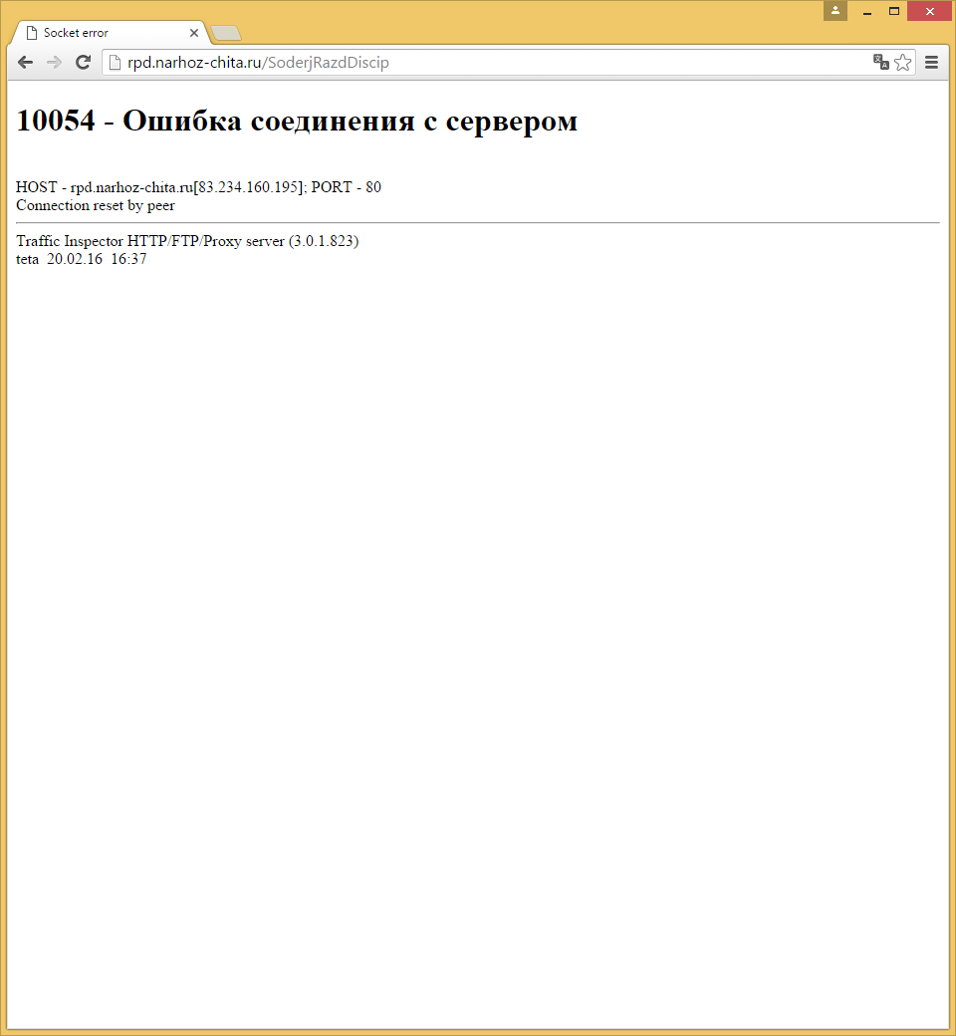

Рис. 13. Ошибка 10054 “Connection reset by peer”.

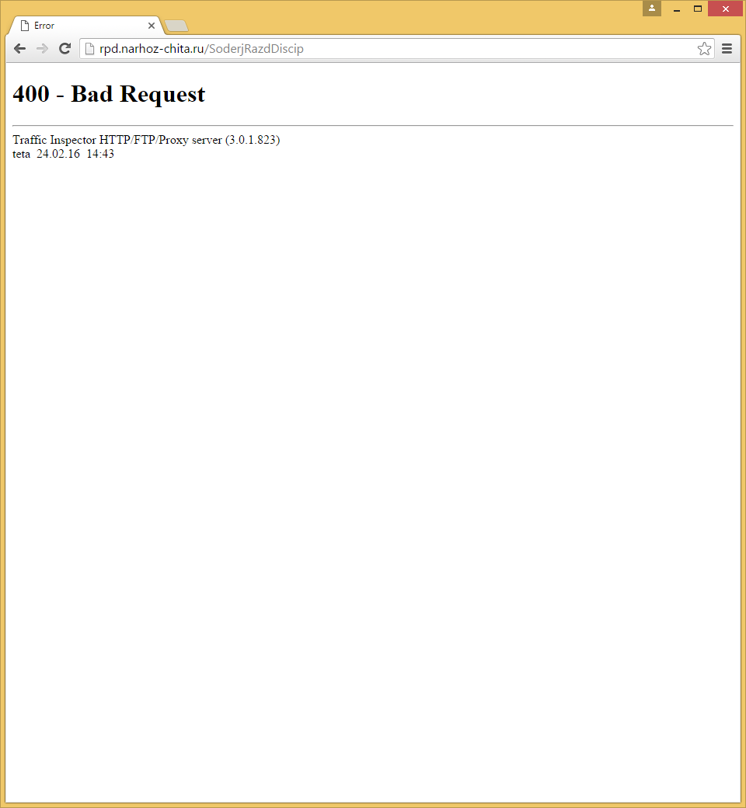

Рис. 14. Ошибка 10054 “Bad Request”.

Если возникают вопросы по поводу функционала приложения, то пишите на электронный адрес [dima-kudachev1995@mail.ru](mailto:dima-kudachev1995@mail.ru) .